Voorbeeldopgave 2
Bereken welke temperatuur een voorwerp moet hebben om zijn meeste energie uit te zenden bij een golflengte van 500 nm (groen licht).

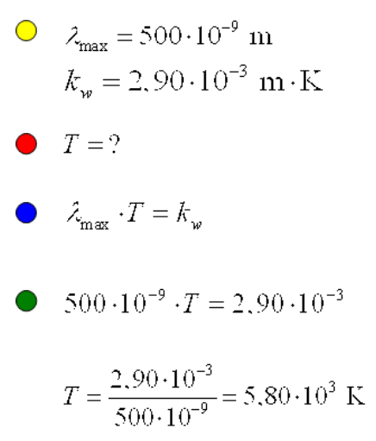
(de oppervlaktetemperatuur van de zon!)

